МІНІСТЕРСТВО ОСВІТИ І НАУКИ УКРАЇНИ
НАЦІОНАЛЬНИЙ ТЕХНІЧНИЙ УНІВЕРСИТЕТ УКРАЇНИ
«КИЇВСЬКИЙ ПОЛІТЕХНІЧНИЙ ІНСТИТУТ ІМЕНІ ІГОРЯ СІКОРСЬКОГО»
Факультет інформатики та обчислювальної техніки
Кафедра інформатики та програмної інженерії

Звіт
з лабораторної роботи №4 з дисципліни
«Системне програмування С і С++»

Варіант 2

Перевірив:  Сокульський О.Є. | Виконав:  студент 3 курсу  групи ІП-11 ФІОТ  Прищепа В.С.

Київ-2023
Лабораторна робота №4
Технології розробки модулів ядра для операційної системи Linux.
Мета роботи полягає у оволодінні технологією розробки модулів ядра.
Завдання:
1. Встановити та налаштувати середовище для розрбки модулів ядра.
2. Створити новий проект користуючись додатком. У разі появи помилок внести зміни до вихідного коду.
3. Після успішного виконання п. 1, 2 завантажити модуль ядра.
4. Переконатися у його коректній роботі.
5. Зробити висновки щодо особливостей виконання лабораторної роботи, наявності специфічних особливостей роботи програми.
Код програми:
part_hello.c:
#include <linux/kernel.h>
#include <linux/module.h>
MODULE_AUTHOR("Pryshchepa Vladyslav");
MODULE_DESCRIPTION("Lab1 test kernel module");
MODULE_LICENSE("MIT");

static int __init hw_init(void)
{
printk(KERN_ERR "Hello, World!\n");
return 0;
}

static void __exit hw_exit(void)
{
printk(KERN_ERR "Goodbye, World!\n");
}
module_init(hw_init);
module_exit(hw_exit);
Makefile:
ifneq ($(KERNELRELEASE),)
obj-m := part_hello.o
else
KDIR ?= /lib/modules/uname -r/build

default:
$(MAKE) -C $(KDIR) M=$$PWD
clean:
$(MAKE) -C $(KDIR) M=$$PWD clean
endif
part_list.c:
#include <linux/kernel.h>
#include <linux/module.h>
#include <linux/random.h>
#include <linux/slab.h>
#include <linux/types.h>

MODULE_AUTHOR("Pryshchepa Vladyslav");
MODULE_DESCRIPTION("Lab 1.2, using struct list_head");
MODULE_LICENSE("MIT");

#define LIST_LEN 16
#define MSG_PREF "TEST: "
#define print_msg(msg, ...) printk(KERN_ERR MSG_PREF msg, ##__VA_ARGS__);

typedef struct {
struct list_head lnode;
int32_t val;
} int_node_t;

#define ilfree(list_head) \
do { \
int_node_t *ptr, *tmp; \
list_for_each_entry_safe(ptr, tmp, (list_head), lnode) { \
kfree(__ptr); \
} \
} while(0)

#define ilprint(list_head) \
do { \
int_node_t *__ptr; \
print_msg("List: {"); \
list_for_each_entry(__ptr, (list_head), lnode) { \
printk(KERN_ERR "\t%i ", __ptr->val); \
} \
printk(KERN_ERR "}\n"); \
} while(0)

#define ilprint_max(int32_t) \
do { \
print_msg("Max number is: "); \
printk(KERN_ERR "\t%i ", (int32_t)); \
print_msg("End of the program"); \
} while(0)

static struct list_head int_list = LIST_HEAD_INIT(int_list);

static void task(void) {
int_node_t *ptr;
int first=0;
int32_t max;
list_for_each_entry(ptr, &int_list, lnode) {
if(first==0){
max=ptr->val;
first=1;
}
else{
if(ptr->val>max){
max=ptr->val;
}
}
}
ilprint_max(max);
}

static int __init list_module_init(void) {
int i;
int ret = 0;
print_msg("List allocation start...\n");
for (i = 0; i < LIST_LEN; ++i) {
int_node_t *ptr = (int_node_t *)kmalloc(sizeof(*ptr), GFP_KERNEL);
if (!ptr) {
print_msg("Can't alloc memory\n");
ret = -ENOMEM;
goto alloc_err;
}
get_random_bytes(&ptr->val, sizeof(ptr->val));
list_add_tail(&ptr->lnode, &int_list);
}
print_msg("List allocation finish\n");
ilprint(&int_list);
task();
return 0;
alloc_err:
ilfree(&int_list);
return ret;
}

static void __exit list_module_exit(void) {
ilfree(&int_list);
print_msg("Hasta la vista, Kernel!\n");
}

module_init(list_module_init);
module_exit(list_module_exit);
Makefile:
ifneq ($(KERNELRELEASE),)
obj-m := part_list.o
else
KDIR ?= /lib/modules/uname -r/build

default:
$(MAKE) -C $(KDIR) M=$$PWD
clean:
$(MAKE) -C $(KDIR) M=$$PWD clean
endif
Виконання програми:
Частина перша:
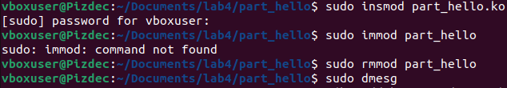
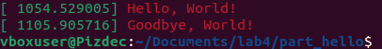
Частина друга:
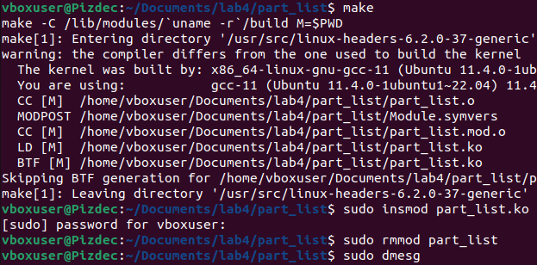

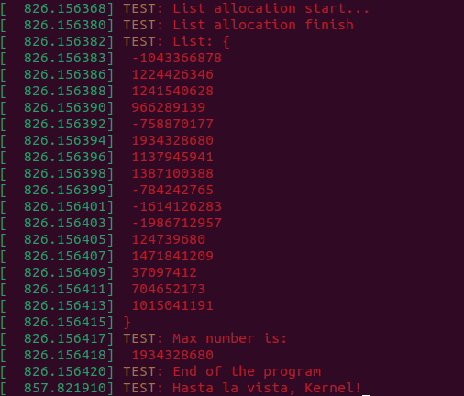
Висновок: під час виконання лабораторної роботи я створив два модулі ядра і завантажив їх. Код і результати виконання наведені вище.

